Họ và tên: Nguyễn Phi Long
Lớp : 12_ĐH_CNPM2
MSSV: 1250080106
LAB 04
BÁO CÁO PHÂN TÍCH VÀ THIẾT KẾ HỆ THỐNG e-SHOPPING (LAB 4)
PHẦN 1: KHẢO SÁT & YÊU CẦU HỆ THỐNG
1. Tóm tắt các chức năng khảo sát
- Xem và tìm kiếm sản phẩm: Xem danh mục nhóm hàng, thông tin chi tiết cấu hình, hình ảnh, tình trạng hàng tồn.
- Quản lý giỏ hàng: Thêm vào giỏ, cập nhật số lượng đặt mua, xóa hàng khỏi giỏ.
- Quản lý tài khoản khách hàng: Đăng ký thành viên mới, xác thực đăng nhập trước khi tiến hành thanh toán.
- Đặt hàng & Giao hàng: Nhập thông tin người nhận (có thể khác người mua), lựa chọn 1 trong 3 hình thức giao nhận.
- Thanh toán trực tuyến: Nhập thông tin thẻ tín dụng, liên kết cổng thanh toán trừ tiền.
- Xác nhận qua Email: Gửi hóa đơn chi tiết xác nhận đơn hàng thành công qua thư điện tử.
2. Yêu cầu hệ thống
- Yêu cầu chức năng (FR):
- Tích hợp lấy thông tin sản phẩm từ Hệ thống quản lý sản phẩm nội bộ có sẵn.
- Phân biệt rõ ràng người mua (chủ tài khoản) và người nhận hàng.
- Hỗ trợ thanh toán đa loại thẻ tín dụng (Visa, Master, Discover, Amex) qua cổng dịch vụ thanh toán ngoại.
- Tự động gửi email thông báo kèm nội dung đơn hàng.
- Yêu cầu phi chức năng & Toàn vẹn CSDL:
- Bảo mật: Tuyệt đối không gửi mã CSV/CVV hoặc số thẻ trọn vẹn qua email xác nhận. Dữ liệu thẻ phải được mã hóa trước khi lưu hoặc chỉ lưu mã giao dịch/Token từ ngân hàng.
- Ràng buộc toàn vẹn CSDL: Mã sản phẩm, số thẻ, số hóa đơn không được trùng lặp; tổng tiền thanh toán phải lớn hơn 0; số lượng mua phải là số nguyên dương.
- Hiệu năng & Khả năng mở rộng: Thời gian phản hồi kiểm tra thanh toán qua API bên thứ ba không quá 3 giây. Kiến trúc mã nguồn phân tách 3 lớp rõ ràng (UI ->Service/Adapter -> Data).
3. Xác định Tác nhân (Actor)
- Khách hàng (Customer / Primary Actor): Người dùng duyệt sản phẩm, tạo giỏ hàng, đăng ký tài khoản và thực hiện mua hàng.
- Hệ thống Quản lý Sản phẩm (Product Management System - External System): Hệ thống nội bộ cung cấp danh mục, tồn kho và đơn giá sản phẩm.
- Hệ thống Cổng Thanh toán Trực tuyến (Payment Gateway - External System): Xác thực hạn mức và trừ tiền thẻ tín dụng.
- Hệ thống Dịch vụ Email (Email Service - External System): Tiếp nhận yêu cầu và gửi email tự động cho người nhận.
PHẦN 2: QUY ĐỊNH NGHIỆP VỤ (BUSINESS RULES)
1. Nghiệp vụ Giao hàng & Miễn phí cước vận chuyển
Hệ thống hỗ trợ 3 hình thức giao dịch:
- Phiếu giao hàng thường: Cước tính theo bảng giá khu vực địa chỉ nhận hàng.
- Phiếu giao hàng nhanh: Cước chuẩn khu vực + phụ phí giao nhanh.
- Ưu đãi: Nếu đơn hàng có tổng trị giá >=1.000.000 VNĐ, miễn phí toàn bộ cước chuyển phát nhanh.
- Phiếu giao hàng nhanh trong ngày: Cước chuẩn khu vực + phụ phí hỏa tốc.
- Ưu đãi: Nếu đơn hàng có tổng trị giá >=5.000.000 VNĐ, miễn phí toàn bộ cước chuyển phát nhanh trong ngày.
Tổng tiền thanh toán = (Số lượng x Đơn giá) + Phí giao hàng + Phí thanh toán thẻ
2. Ràng buộc Thẻ tín dụng
- VISA / MasterCard / Discover: Số hiệu thẻ chuẩn 16 chữ số; mã an ninh CSV/CVV bắt buộc gồm 3 chữ số.
- American Express (Amex): Số hiệu thẻ chuẩn 15 chữ số; mã an ninh CSV bắt buộc gồm 4 chữ số.
- Ngày hết hạn của thẻ phải lớn hơn ngày hiện tại của hệ thống.

PHẦN 3: SƠ ĐỒ USE CASE & ĐẶC TẢ
1. Biểu đồ Use Case tổng quát
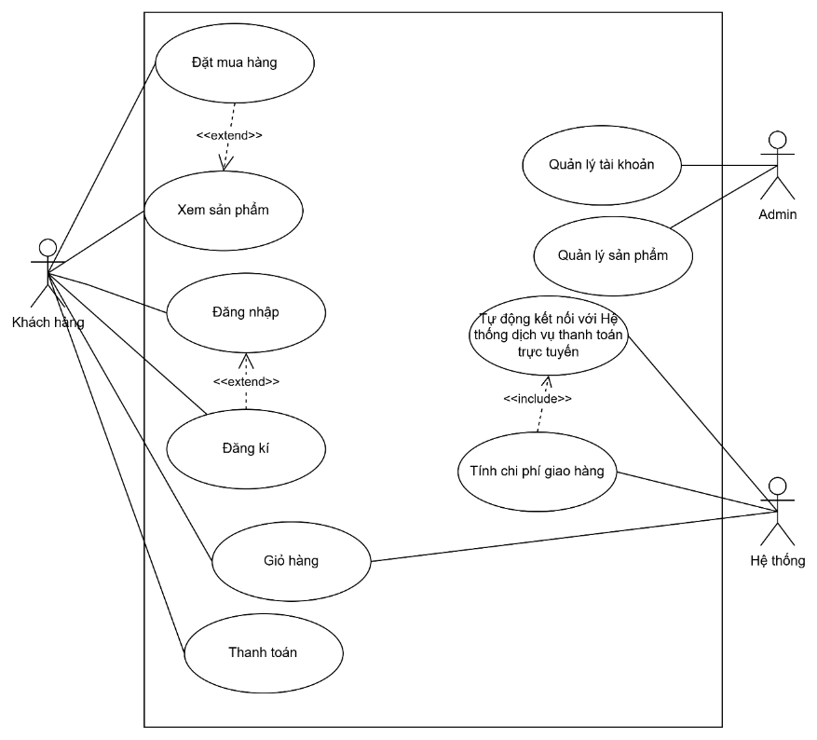

2.1 Phân rã use case giỏ hàng
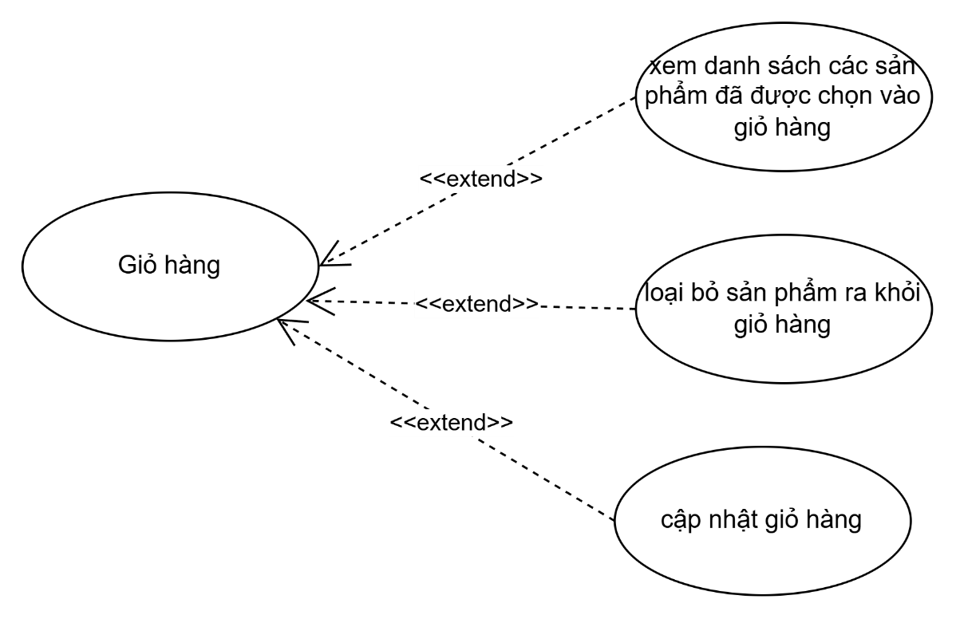
Bảng đặc tả Use Case UC_GH_001 - Giỏ hàng
Trường | Nội dung
Use Case Number | UC_GH_001
Use Case Name | Giỏ hàng
Actor(s) | Khách hàng
Description | Cho phép khách hàng quản lý các sản phẩm đã chọn mua bao gồm: xem danh sách sản phẩm, loại bỏ sản phẩm và cập nhật số lượng/thông tin giỏ hàng.
Preconditions | Khách hàng đã truy cập vào hệ thống và có ít nhất 01 sản phẩm trong giỏ hàng (hoặc thực hiện thao tác chọn sản phẩm vào giỏ).
Trigger | Khách hàng nhấn chọn biểu tượng/chức năng "Giỏ hàng" trên giao diện hệ thống.
Post Conditions | Danh sách sản phẩm trong giỏ hàng được hiển thị đầy đủ, thông tin cập nhật/xóa sản phẩm được lưu lại chính xác trong hệ thống.
Bước | Actor Action | System Response
1 | Khách hàng nhấn chọn vào biểu tượng "Giỏ hàng". | Hệ thống lấy dữ liệu và hiển thị Danh sách các sản phẩm đã được chọn vào giỏ hàng
2 | Khách hàng thay đổi số lượng sản phẩm và nhấn "Cập nhật giỏ hàng". | Hệ thống kiểm tra số lượng tồn kho, tính toán lại tổng số tiền và hiển thị thông tin giỏ hàng mới.
3 | Khách hàng nhấn chọn chức năng "Loại bỏ sản phẩm" khỏi giỏ hàng. | Hệ thống xác nhận xóa, gỡ bỏ sản phẩm khỏi giỏ hàng và cập nhật lại tổng giá trị giỏ hàng.

2.2 Phân rã use case đặt mua hàng:
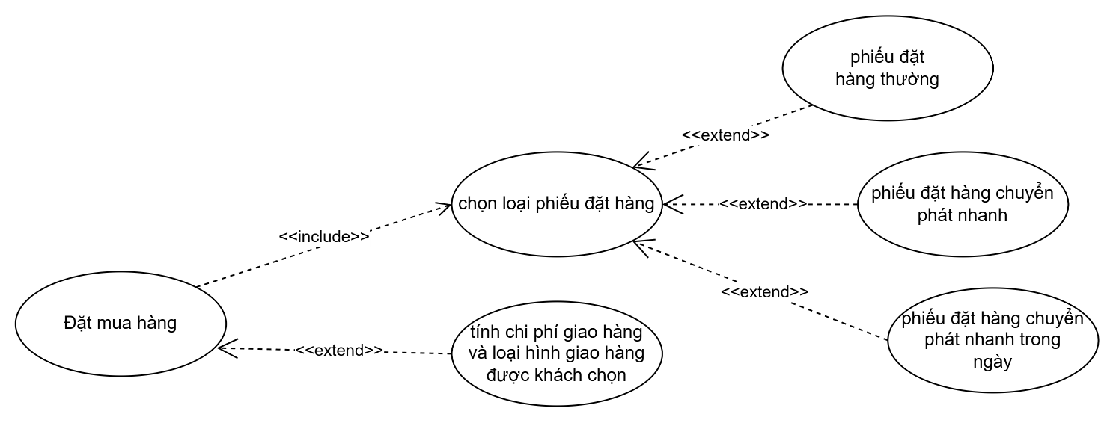

Bảng đặc tả Use Case UC_DMH_001 - Đặt mua hàng
Trường | Nội dung
Use Case Number | UC_DMH_001
Use Case Name | Đặt mua hàng
Actor(s) | Khách hàng, Nhân viên bán hàng
Description | Cho phép khách hàng tiến hành đặt mua các sản phẩm đã chọn trong giỏ hàng, chọn loại phiếu đặt hàng và tính toán chi phí giao hàng tương ứng.
Preconditions | Khách hàng đã chọn sản phẩm vào giỏ hàng và chuyển sang bước thanh toán/đặt hàng.
Trigger | Khách hàng nhấn chọn nút "Đặt hàng" hoặc "Thanh toán".
Post Conditions | Phiếu đặt hàng được ghi nhận vào hệ thống với đầy đủ thông tin về loại phiếu, hình thức giao hàng và tổng chi phí.

Bước | Actor Action | System Response
1 | Khách hàng nhấn chọn "Đặt mua hàng" từ giỏ hàng. | Hệ thống yêu cầu chọn loại phiếu đặt hàng.
2 | Khách hàng chọn loại phiếu đặt hàng (Thường / Chuyển phát nhanh / Chuyển phát nhanh trong ngày). | Hệ thống ghi nhận loại phiếu và hiển thị các tùy chọn giao hàng tương ứng.
3 | Khách hàng chọn hình thức giao hàng. | Hệ thống tính toán chi phí giao hàng dựa trên loại hình đã chọn và hiển thị tổng tiền.
4 | Khách hàng xác nhận đơn hàng. | Hệ thống khởi tạo phiếu đặt hàng và lưu giao dịch.

2.3 Phân rã use case quản lí nhóm sản phẩm:
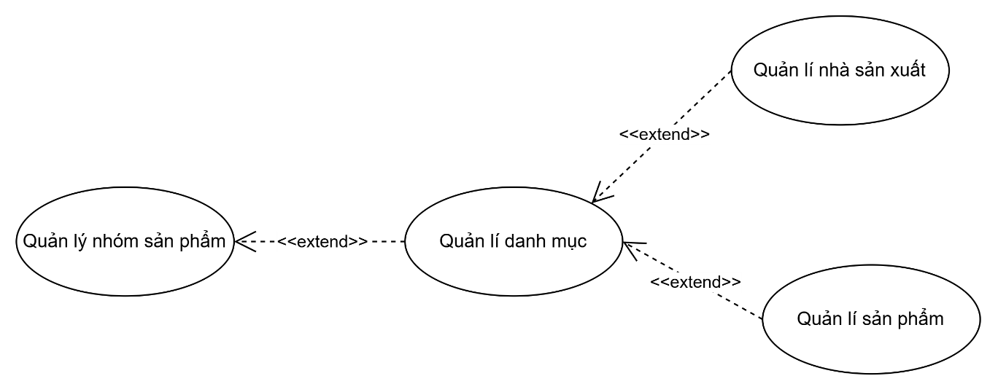

Bảng đặc tả Use Case quản lí nhóm sản phẩm:
Trường | Nội dung
Use Case Number | UC_QLNSP_001
Use Case Name | Quản lý nhóm sản phẩm
Actor(s) | Quản trị viên (Admin)
Description | Cho phép người quản lý thực hiện quản lý danh mục, nhà sản xuất và danh sách sản phẩm thuộc các nhóm sản phẩm trong hệ thống.
Preconditions | Admin đã đăng nhập vào hệ thống với quyền Quản trị viên.
Trigger | Admin chọn chức năng "Quản lý nhóm sản phẩm" trên thanh menu quản trị.
Post Conditions | Thông tin danh mục, nhà sản xuất và sản phẩm được cập nhật chính xác vào cơ sở dữ liệu.

Bước | Actor Action | System Response
1 | Admin chọn chức năng "Quản lý nhóm sản phẩm". | Hệ thống hiển thị giao diện quản lý danh mục sản phẩm.
2 | Admin thực hiện quản lý các danh mục sản phẩm. | Hệ thống cập nhật danh mục và hiển thị các tùy chọn quản lý mở rộng.
3 | Admin chọn quản lý nhà sản xuất hoặc quản lý sản phẩm chi tiết. | Hệ thống hiển thị giao diện tương ứng để Admin cập nhật thông tin nhà sản xuất/sản phẩm.

2.4 Phân rã use case quản lí tài khoản:
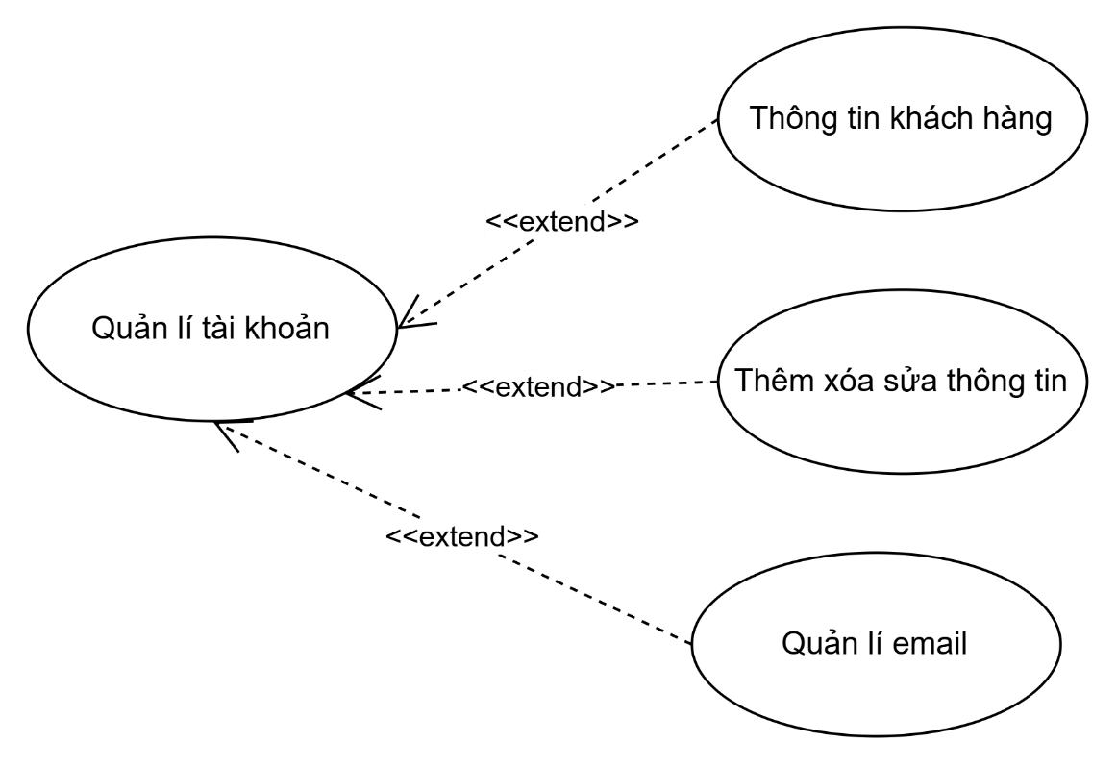
Bảng đặc tả Use Case quản lí tài khoản:
Trường | Nội dung
Use Case Number | UC_QLTK_001
Use Case Name | Quản lý tài khoản
Actor(s) | Admin
Description | Cho phép quản trị viên quản lý các thông tin tài khoản bao gồm xem thông tin khách hàng, thêm/xóa/sửa thông tin và quản lý email liên kết.
Preconditions | Admin đã truy cập hệ thống và đăng nhập thành công vào tài khoản.
Trigger | Admin chọn chức năng "Quản lý tài khoản" trên giao diện hệ thống.
Post Conditions | Thông tin tài khoản, thông tin khách hàng và email được cập nhật chính xác vào hệ thống.

Bước | Actor Action | System Response
1 | Admin chọn chức năng "Quản lý tài khoản". | Hệ thống hiển thị giao diện quản lý tài khoản tổng quan.
2 | Admin chọn xem "Thông tin khách hàng". | Hệ thống lấy và hiển thị chi tiết thông tin hồ sơ của khách hàng.
3 | Admin thực hiện thao tác "Thêm xóa sửa thông tin". | Hệ thống kiểm tra tính hợp lệ của dữ liệu, lưu thay đổi và thông báo cập nhật thành công.
4 | Admin chọn chức năng "Quản lý email". | Hệ thống hiển thông tin email liên kết.

Phần 4: Biểu đồ lớp và mô tả từng lớp

Biểu đồ lớp Thực thể Dữ liệu
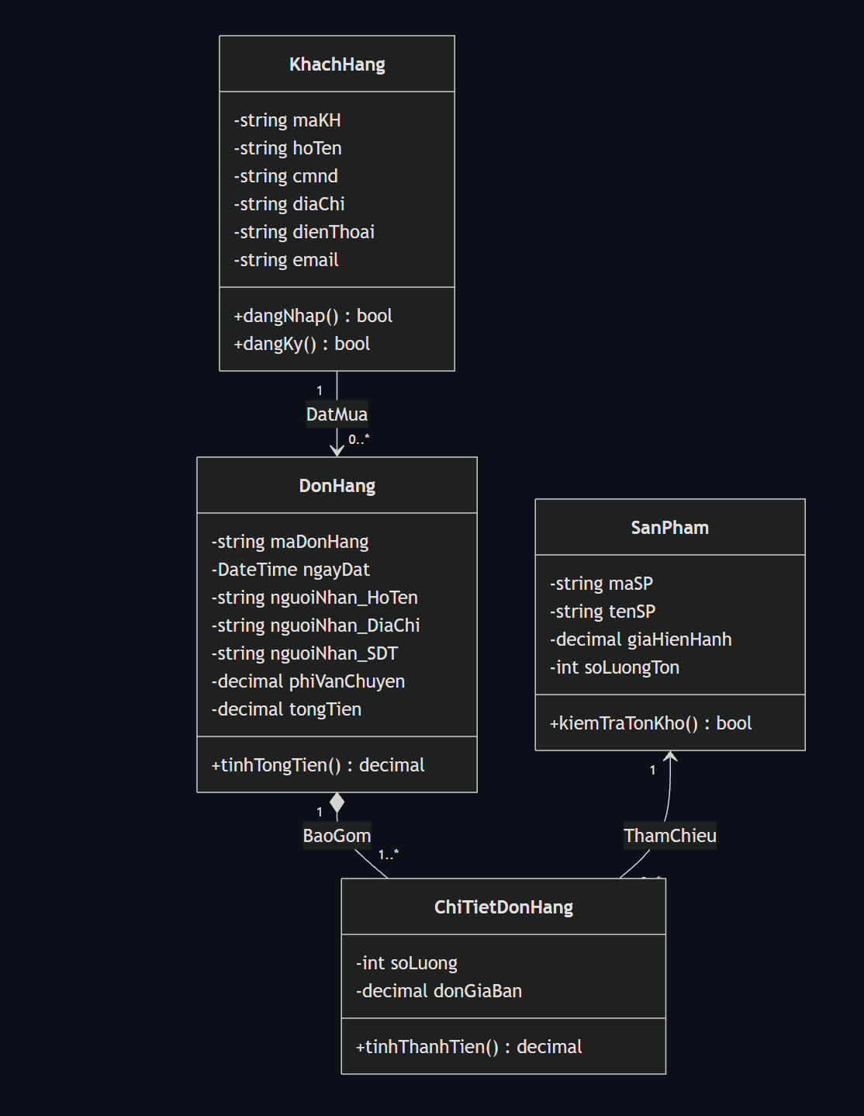
- KhachHang: Quản lý hồ sơ cá nhân và tài khoản người mua; thực hiện đăng nhập, đăng ký.
- DonHang: Lưu thông tin giao dịch, thông tin người nhận (họ tên, địa chỉ, SĐT) và tổng giá trị đơn.
- ChiTietDonHang: Liên kết đơn hàng và sản phẩm; lưu số lượng mua và đơn giá bán tại thời điểm lập đơn.
- SanPham: Quản lý thông tin mặt hàng, giá bán hiện hành và kiểm tra số lượng hàng tồn kho.

Biểu đồ lớp Kế thừa Giao Hàng & Adapter
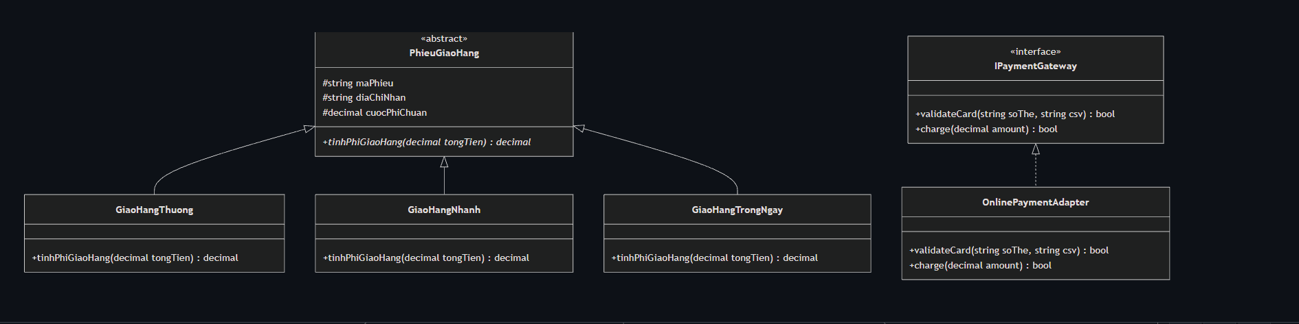
- PhieuGiaoHang (Lớp trừu tượng): Lớp cha định nghĩa khung thông tin chung và phương thức trừu tượng tinhPhiGiaoHang().
- GiaoHangThuong: Kế thừa PhieuGiaoHang, tính phí tiêu chuẩn theo khu vực địa chỉ nhận.
- GiaoHangNhanh: Kế thừa PhieuGiaoHang, tính phụ phí nhanh và miễn phí nếu đơn hàng >=1.000.000 đ.
- GiaoHangTrongNgay: Kế thừa PhieuGiaoHang, tính phụ phí hỏa tốc và miễn phí nếu đơn hàng >= 5.000.000 đ.
- IPaymentGateway: Giao diện (Interface) quy định các thao tác kiểm tra tính hợp lệ của thẻ và trừ tiền.
- OnlinePaymentAdapter: Cài đặt IPaymentGateway, đóng gói kết nối với hệ thống thanh toán trực tuyến bên ngoài.

Biểu đồ trạng thái đơn hàng
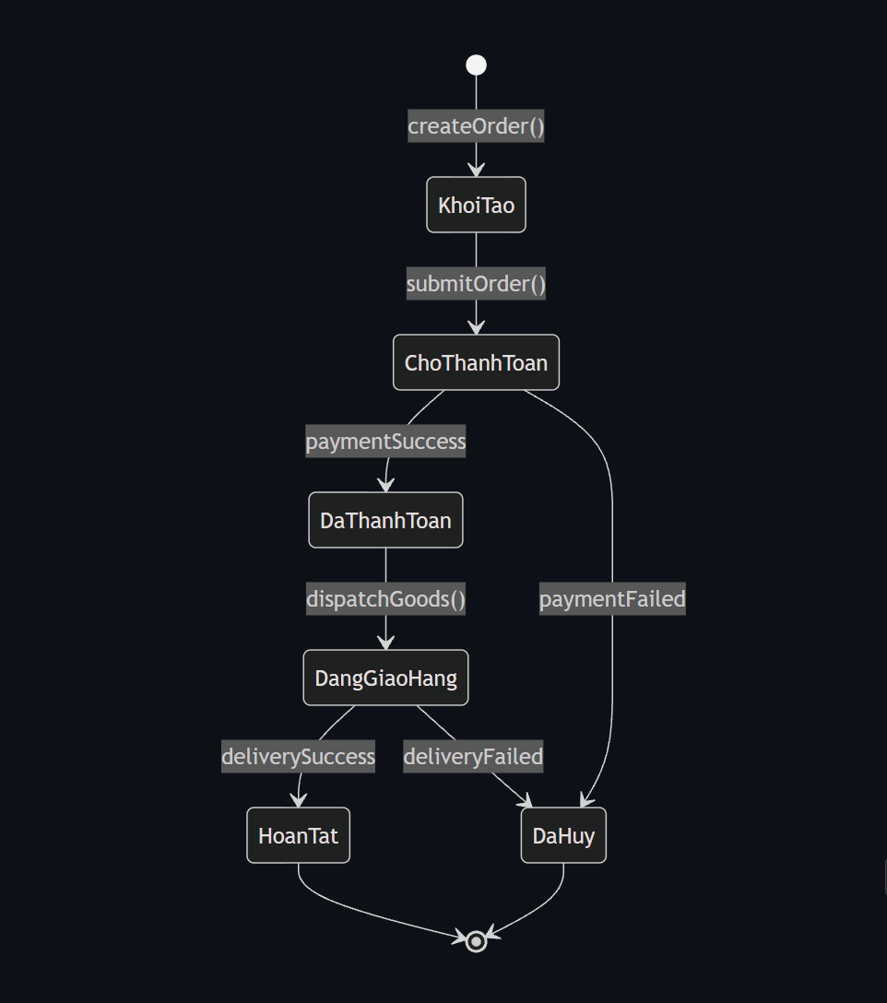

Biểu đồ trạng thái sản phẩm
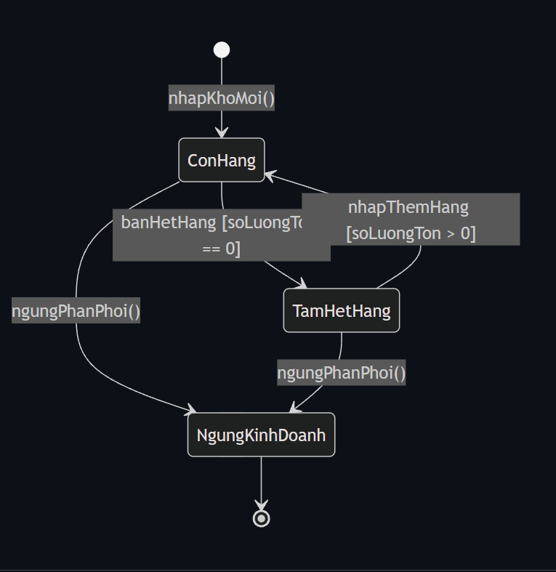

Biểu đồ tuần tự thêm vào giỏ hàng
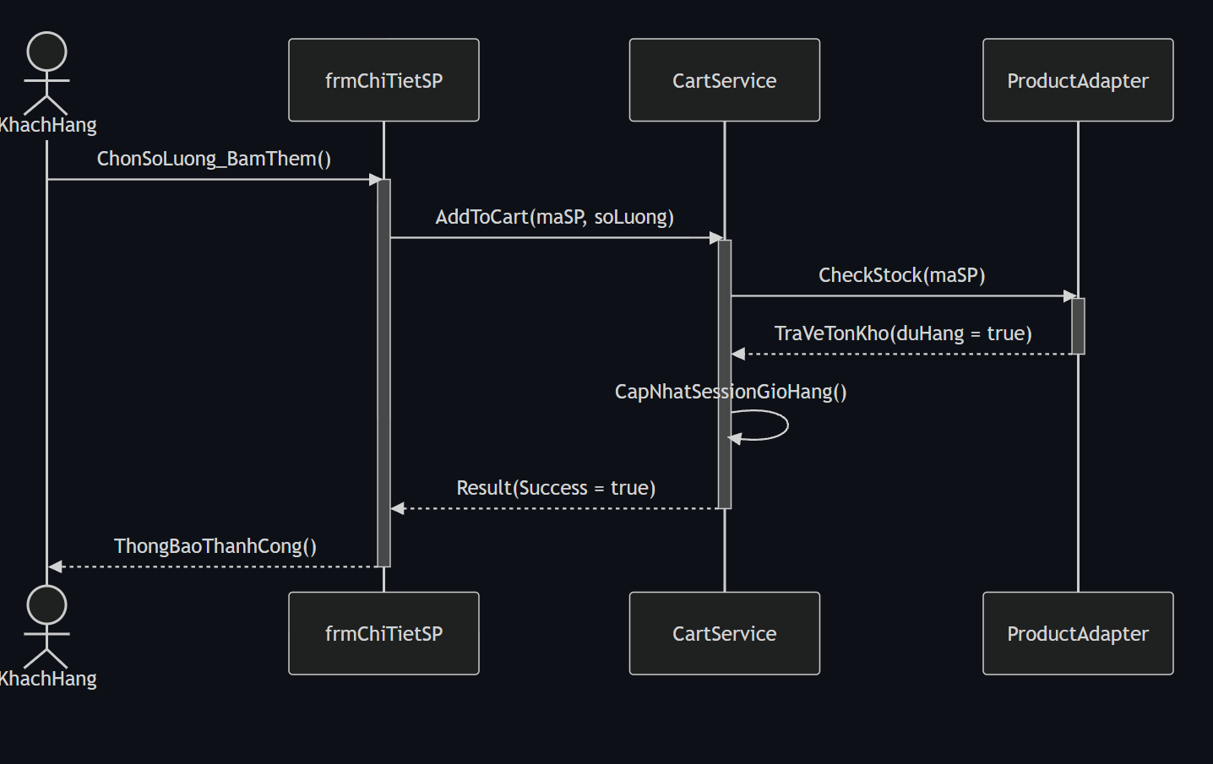

FrmMain
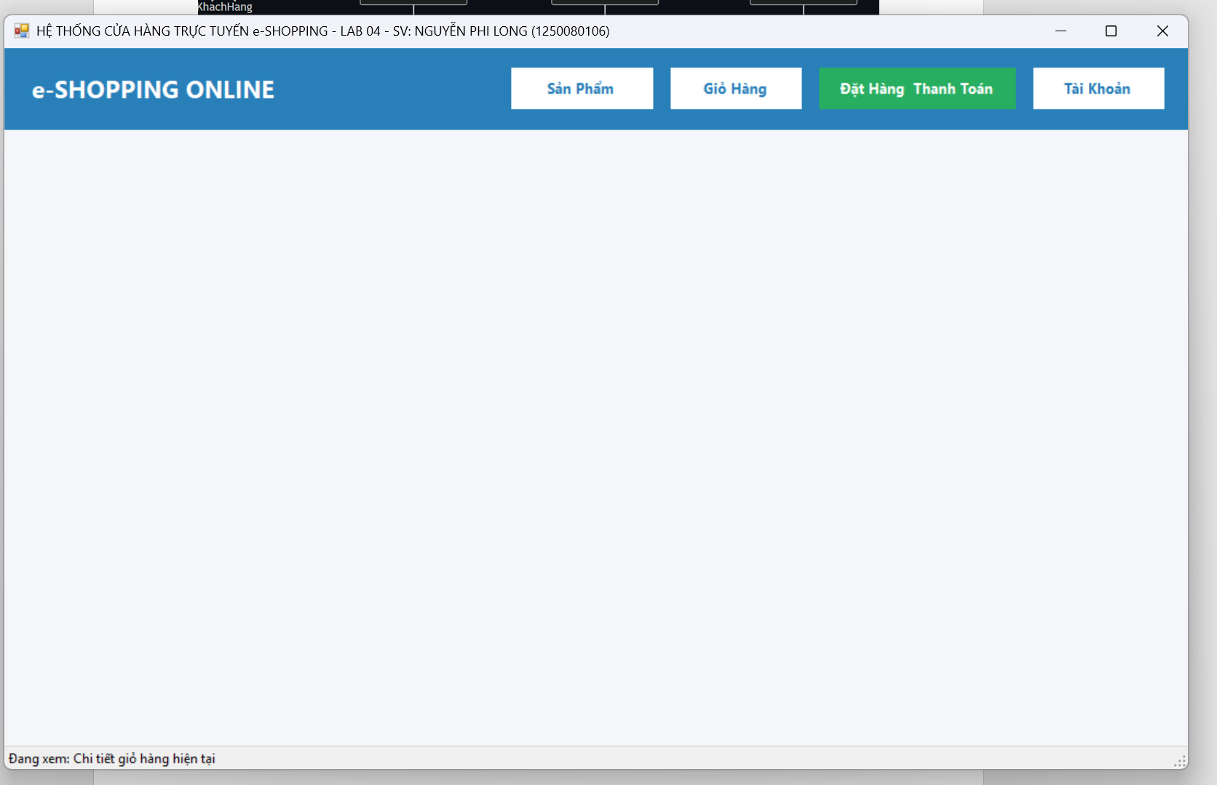

FrmGioHang
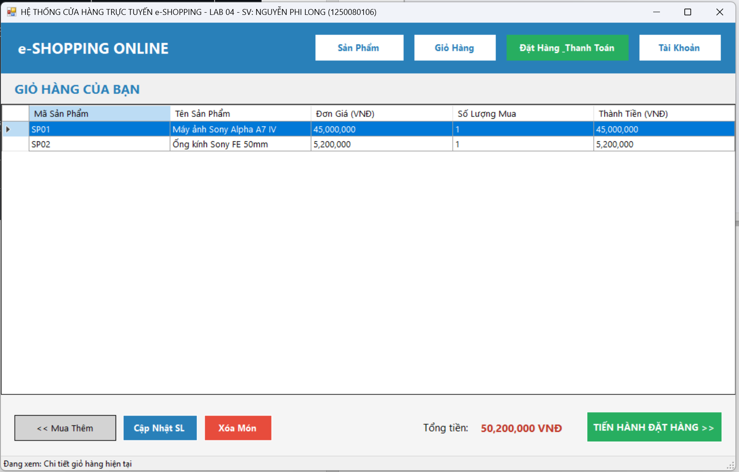

FrmThanhToan
